INDICAÇÃO Nº______________ DE 2026.

Sugere ao Poder Executivo Municipal, por meio do órgão competente, que seja realizada a manutenção de piso tátil localizado na Av. Ernani do Amaral Peixoto na altura do número 577.

Indico à Mesa na forma regimental, ouvido o Douto Plenário, que seja enviado ofício ao Exmo. Sr. Prefeito Municipal Rodrigo Neves, solicitando ao órgão competente a realizar manutenção de piso tátil localizado na Av. Ernani do Amaral Peixoto na altura do número 577.

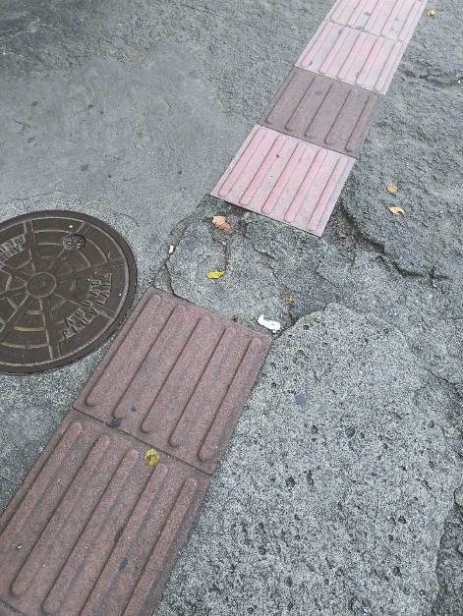

Justificativa
A presente indicação justifica-se pela importância de garantir acessibilidade e segurança às pessoas com deficiência visual, assegurando seu direito de locomoção com autonomia. O piso tátil localizado na Av. Ernani do Amaral Peixoto, na altura do nº 577, encontra-se em condições que prejudicam sua correta utilização, comprometendo a orientação e aumentando o risco de acidentes. Dessa forma, a realização da manutenção é fundamental para promover a inclusão, a mobilidade urbana e o bem-estar da população.
Niterói, 07 de maio de 2026.
Fernanda Louback
Vereadora

